
HỌC VIỆN CÔNG NGHỆ BƯU CHÍNH VIỄN THÔNG
KHOA CÔNG NGHỆ THÔNG TIN I


BÁO CÁO THỰC TẬP CƠ SỞ

HỆ THỐNG ĐỌC VÀ NHẬN DIỆN THẺ SINH VIÊN PTIT,
ỨNG DỤNG TRONG ĐIỂM DANH

Học phần | : Thực tập cơ sở
Giảng viên hướng dẫn | : TS. Nguyễn Thị Mai Trang
Nhóm học phần | : Nhóm 17
Sinh viên | : Lê Duy Hùng - B23DCKH053

Hà Nội – 2026

Mục lục

Lời mở đầu 4
Chương 1 Tìm hiểu về bài toán và cơ sở lý thuyết 5
1.1 Đặt vấn đề 5
1.2 Những khó khăn gặp phải của bài toán 5
1.3 Mục tiêu và định hướng giải pháp 5
1.4 Cơ sở mạng nơ-ron nhận tạo [1] 6
1.4.1 Kiến trúc mạng nơ-ron nhận tạo 6
1.4.2 Hoạt động của mạng nơ-ron nhận tạo 7
1.5 Mạng nơ-ron tích chập Convolutional Neural Network và ứng dụng [2] 8
1.5.1. Khái niệm cơ bản 8
1.5.2. Cấu trúc cơ bản của một kiến trúc CNN 8
1.5.3. Ứng dụng của CNN trong thực tiễn 10
1.5.4. Vai trò của CNN trong phạm vi hệ thống nhận diện thẻ sinh viên 11
1.6 Các mô hình YOLO [3] 11
1.6.1 Tổng quan về bài toán phát hiện vật thể 11
1.6.2 Kiến trúc và cơ chế hoạt động cốt lõi của YOLO 12
1.6.3 Đánh giá sự phù hợp của YOLO đối với hệ thống điểm danh 13
1.7 Các công nghệ sử dụng 14
1.7.1 Ngôn ngữ lập trình Python 14
1.7.2 Ngôn ngữ lập JavaScript 14
1.8 Kết luận chương 15
Chương 2 Thu thập dữ liệu và xây dựng mô hình 16
2.1 Thu thập dữ liệu 16
2.2 Đánh nhãn dữ liệu 17
2.3 Huấn luyện mô hình 19
2.4 Đánh giá mô hình 20
2.5 Kết luận chương 2 22
Chương 3 Phân tích thiết kế về triển khai hệ thống 23
3.1 Phân tích hệ thống 23
3.1.1 Tên hệ thống 23
3.1.2 Mục tiêu của hệ thống 23
3.1.3 Các tác nhân của hệ thống 23
3.1.4 Yêu cầu của hệ thống 24
3.1.5 Phạm vi của hệ thống 25
3.2 Thiết kế hệ thống 26
3.2.1 Usecase tổng quan 26
3.3 Cài đặt triển khai ứng dụng 26
3.3.1 Giao diện điểm danh sinh viên 26
3.3.2 Giao diện quản lý của giảng viên 27
3.4 Kết luận chương 3 28
Phần tổng kết 29
1. Đánh giá kết quả 29
2. Phương hướng phát triển 29
Tài liệu tham khảo 30

Lời mở đầu
Chuyển đổi số đã trở thành xu hướng tất yếu trong mọi lĩnh vực của đời sống xã hội, đặc biệt là trong môi trường giáo dục. Việc ứng dụng công nghệ thông tin vào công tác quản lý đào tạo không chỉ giúp tối ưu hóa nguồn lực mà còn nâng cao tính minh bạch và hiệu quả vận hành của nhà trường.
Đề tài này là sự kết hợp giữa các mô hình Thị giác máy tính tiên tiến (YOLO11n, PaddleOCR) và kiến trúc ứng dụng Web thời gian thực, nhằm mang đến một giải pháp điểm danh thông minh, tự động và tiện lợi cho cả giảng viên lẫn sinh viên.
Em xin gửi lời tri ân sâu sắc nhất đến Ts. Nguyễn Thị Mai Trang – người đã trực tiếp hướng dẫn, tận tình định hướng nghiên cứu, gỡ rối những khó khăn về mặt kỹ thuật và đóng góp những ý kiến quý báu để em có thể hoàn thiện đề tài này một cách chỉn chu nhất.
Dù đã rất cố gắng trong quá trình nghiên cứu và triển khai hệ thống, nhưng do giới hạn về mặt thời gian cũng như kinh nghiệm thực tiễn, đồ án chắc chắn không tránh khỏi những thiếu sót nhất định. Em rất mong nhận được sự quan tâm, đánh giá và những lời góp ý chân thành từ Hội đồng các thầy cô giáo để đề tài có thể hoàn thiện hơn và hướng tới khả năng ứng dụng rộng rãi trong tương lai.
Em xin chân thành cảm ơn!
Hà Nội, ngày tháng năm 2026
Sinh viên thực hiện
Lê Duy Hùng

Chương 1 Tìm hiểu về bài toán và cơ sở lý thuyết

1.1 Đặt vấn đề
Trong kỷ nguyên công nghệ 4.0, chuyển đổi số đang là xu hướng tất yếu và mang tính chiến lược đối với ngành giáo dục. Tại các cơ sở giáo dục như đại học, THPT, THCS việc ứng dụng công nghệ thông tin không chỉ dừng lại ở công tác giảng dạy mà còn đang thâm nhập sâu vào các khâu quản lý đào tạo, nhằm nâng cao tính minh bạch, hiệu quả và tối ưu hóa trải nghiệm của cả giảng viên lẫn sinh viên.
Hoạt động điểm danh là một khâu bắt buộc và diễn ra thường xuyên trong môi trường học thuật. Tuy nhiên, phương pháp điểm danh truyền thống hiện nay chủ yếu vẫn dựa vào hình thức thủ công như: giảng viên đọc tên từng sinh viên. Thực trạng này đang bộc lộ nhiều hạn chế rõ rệt, đặc biệt tại các lớp học có sĩ số đông.
Đứng trước những hạn chế trên, cùng với sự phát triển vượt bậc của lĩnh vực Thị giác máy tính (Computer Vision) và Trí tuệ nhân tạo (AI) và qua quá trình tìm hiểu em đã chọn xây dựng hệ thống điểm danh tự động sử dụng mô hình YOLO kết hợp OCR để tận dụng ngay chính chiếc thẻ sinh viên hiện có, kết hợp với Camera (Webcam) thông thường để tự động hóa khâu điểm danh là một hướng đi vô cùng khả thi và mang tính thực tiễn cao.

1.2 Những khó khăn gặp phải của bài toán
Vấn đề thứ nhất cần nói tới đó là về dữ liệu. Thẻ sinh viên là một đối tượng mang tính đặc thù nội bộ, hoàn toàn không có sẵn các bộ dữ liệu mã nguồn mở (Public Dataset) để kế thừa. Việc thu thập thủ công ban đầu gặp hạn chế về số lượng, rất dễ dẫn đến hiện tượng Overfitting khi đưa vào huấn luyện mô hình học sâu. Hơn nữa, việc áp dụng các phép tăng cường dữ liệu (Data Augmentation) truyền thống mang lại rủi ro làm hỏng dữ liệu chữ viết.
Vấn đề thứ hai đó là lỗ hổng gian lận. Bản chất của mô hình phát hiện vật thể (Object Detection) là quét và phân tích hình ảnh của chiếc thẻ, chứ không phải định danh sinh trắc học cá nhân. Do đó, hệ thống vướng phải giới hạn bảo mật cục bộ: AI không phân biệt được sinh viên đang cầm thẻ của chính mình hay cầm thẻ điểm danh hộ bạn bè. Thậm chí, việc giơ một bức ảnh chụp thẻ trên màn hình điện thoại vẫn có khả năng qua mặt được hệ thống.

1.3 Mục tiêu và định hướng giải pháp
Mục tiêu cốt lõi của đề tài là nghiên cứu, thiết kế và xây dựng thành công một hệ thống tự động hóa hoàn toàn quy trình điểm danh tại các lớp học thông qua việc nhận diện Thẻ sinh viên. Hệ thống hướng tới việc giải quyết triệt để bài toán lãng phí thời gian của phương pháp điểm danh thủ công, đồng thời nâng cao tính minh bạch và cung cấp công cụ số hóa dữ liệu quản lý cho giảng viên.
Về giải quyết bài toán dữ liệu. Xây dựng một quy trình thu thập và tiền xử lý dữ liệu đặc thù. Thay vì sử dụng các phép tăng cường dữ liệu mù quáng, hệ thống áp dụng các kỹ thuật biến đổi ảnh có chủ đích (như thay đổi độ sáng mô phỏng độ lóa của thẻ nhựa, làm mờ chuyển động, hoặc xoay nghiêng góc nhỏ) để nhân bản tập dữ liệu. Tuyệt đối loại bỏ các phép lật ảnh (Flip) nhằm bảo toàn đặc trưng không gian của chuỗi ký tự, giúp mô hình tránh hiện tượng Overfitting mà vẫn đảm bảo tính chính xác cho khâu đọc chữ.

1.4 Cơ sở mạng nơ-ron nhận tạo [1]

1.4.1 Kiến trúc mạng nơ-ron nhận tạo
Mạng nơ ron nhân tạo (Artificial Neural Network – ANN) là mô hình xử lý
thông tin được mô phỏng dựa trên hoạt động của hệ thống thần kinh của não người,
bao gồm số lượng lớn các nơ-ron được gắn kết để xử lý thông tin. ANN hoạt
động giống như bộ não của con người, được học bởi kinh nghiệm (thông qua việc
huấn luyện), lưu giữ các tri thức sau đó sử dụng các tri thức đó trong việc dự
đoán các dữ liệu chưa biết.
Một mạng nơ-ron bao gồm nhiều nút nối với nhau, mô phỏng mạng nơ-ron
thần kinh của não người. Mạng nơ-ron nhân tạo bao gồm ba thành phần cơ bản:
mô hình của nơ-ron, cấu trúc và sự liên kết giữa các nơ-ron. Trong một số trường
hợp, mạng nơ-ron nhân tạo là một hệ thống thích ứng, tự thay đổi cấu trúc của
mình dựa trên các thông tin bên ngoài hay bên trong chạy qua mạng trong quá
trình học.

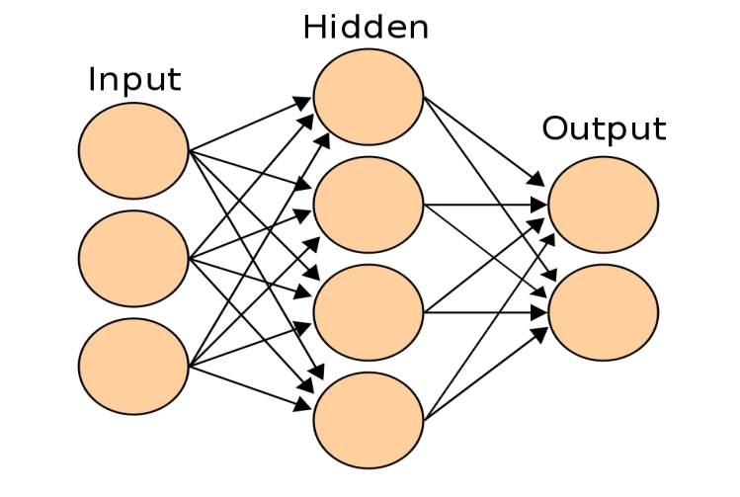
Hình 1.1: Mạng nơ-ron nhân tạo

Kiến trúc chung của một ANN gồm 3 thành phần đó là lớp đầu vào, lớp ẩn
và lớp đầu ra. Dữ liệu từ thế giới bên ngoài sẽ đi vào mạng nơ-ron nhân tạo qua lớp đầu vào. Các nút đầu vào xử lý, phân tích, phân loại dữ liệu sau đó chuyển sang lớp
tiếp theo. Lớp ẩn gồm các nơ-ron, nhận dữ liệu đầu vào từ các nơ-ron ở lớp trước
đó và chuyển đổi các dữ liệu này. Lớp đầu ra cho kết quả cuối cùng sau khi mạng nơ-ron xử lý dữ liệu. Lớp này có thể có một hoặc nhiều nút nhằm cho ra kết quả của một hoặc nhiều thuộc tính sau khi xử lý.
Lợi thế lớn nhất của các mạng ANN là khả năng được sử dụng như một cơ
chế xấp xỉ hàm tùy ý mà “học” được từ các dữ liệu quan sát. Tuy nhiên, sử dụng
chúng không đơn giản như vậy cần hiểu biết một số các đặc tính và kinh nghiệm
khi thiết kế một mạng nơ-ron ANN:
- Chọn mô hình: Điều này phụ thuộc vào cách trình bày dữ liệu và các ứng
dụng. Mô hình quá phức tạp có xu hướng dẫn đền những thách thức trong quá trình học.
- Cấu trúc và sự liên kết giữa các nơ-ron
- Thuật toán học: Có hai vấn đề cần học đối với mỗi mạng ANN, đó là học
tham số của mô hình (parameter learning) và học cấu trúc (structure learning). Học tham số là thay đổi trọng số của các liên kết giữa các nơron trong một mạng, còn học cấu trúc là việc điều chỉnh cấu trúc mạng bằng việc thay đổi số lớp ẩn, số nơ-ron mỗi lớp và cách liên kết giữa chúng. Hai vấn đề này có thể được thực hiện đồng thời hoặc tách biệt.
Nếu các mô hình, hàm chi phí và thuật toán học được lựa chọn một cách
thích hợp, thì mạng ANN sẽ cho kết quả có thể vô cùng mạnh mẽ và hiệu quả.

1.4.2 Hoạt động của mạng nơ-ron nhận tạo

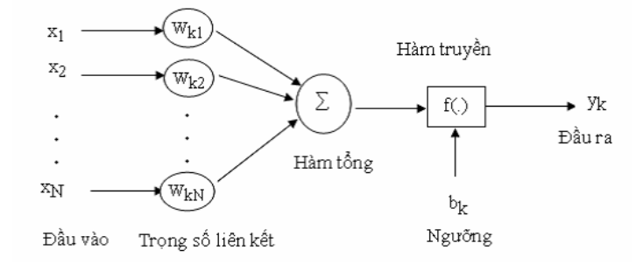
Hình 1.2: Sơ đồ hoạt động mạng nơ-ron nhân tạo

Đầu vào: Mỗi thông tin đầu vào tương ứng với 1 đặc trưng của dữ liệu. Ví
dụ như trong ứng dụng của ngân hàng xem xét có chấp nhận cho khách hàng vay
tiền hay không thì mỗi thông tin đầu vào là một thuộc tính của khách hàng như
thu nhập, nghề nghiệp, tuổi, số con,…
Đầu ra: Kết quả của một mạng ANN là một giải pháp cho một vấn đề, ví dụ
như với bài toán xem xét chấp nhận cho khách hàng vay tiền hay không thì đầu
ra là có hoặc không.
Trọng số liên kết : Đây là thành phần rất quan trọng của một ANN, nó thể
hiện mức độ quan trọng, độ mạnh của dữ liệu đầu vào đối với quá trình xử lý thông tin chuyển đổi dữ liệu từ lớp này sang lớp khác. Quá trình học của ANN thực ra là quá trình điều chỉnh các trọng số liên kết của các dữ liệu đầu vào để có được kết quả mong muốn.
Hàm tổng: Hàm tổng dùng để tính tổng trọng số của tất cả các giá trị đầu
vào được đưa vào mỗi nơ-ron. Hàm tổng của một nơ-ron đối với nhiều giá trị đầu
vào tính theo công thức sau:
Hàm kích hoạt: Hàm kích hoạt của một nơ-ron cho biết khả năng kích hoạt của
nơ-ron đó còn gọi là kích hoạt bên trong. Các nơ-ron này có thể sinh ra một
output hoặc không trong mạng ANN, nói cách khác rằng có thể đầu ra của 1 nơ-
ron có thể được chuyển đến layer tiếp trong mạng nơ-ron theo hoặc không. Mối
quan hệ giữa hàm tổng và kết quả output được thể hiện bằng hàm kích hoạt
Việc lựa chọn hàm truyền có tác động lớn đến kết quả đầu ra của mạng
ANN. Hàm truyền phi tuyến được sử dụng phổ biến trong mạng ANN là hoặc
sigmoid hoặc tanh.
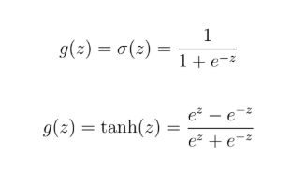
Trong đó, hàm tanh là phiên bản thay đổi tỉ lệ của sigmoid , tức là khoảng
giá trị đầu ra của hàm kích hoạt thuộc khoảng [-1, 1] thay vì [0,1] nên chúng còn gọi
là hàm chuẩn hóa.
Kết quả xử lý tại các nơ-ron đôi khi rất lớn, vì vậy hàm kích hoạt được sử
dụng để xử lý output này trước khi chuyển đến layer tiếp theo. Đôi khi thay vì sử
dụng hàm kích hoạt thì sẽ sử dụng giá trị ngưỡng để kiểm soát các đầu ra của các
nơ-ron tại một lớp nào đó trước khi chuyển các đầu ra này đến các lớp tiếp theo.
Nếu đầu ra của một nơ-ron nào đó nhỏ hơn ngưỡng thì nó sẽ không được chuyển
đến lớp tiếp theo.

1.5 Mạng nơ-ron tích chập Convolutional Neural Network và ứng dụng [2]

1.5.1. Khái niệm cơ bản
Mạng nơ-ron tích chập (Convolutional Neural Network - CNN) là một trong những mô hình mạng học sâu tiên tiến và hiệu quả nhất, được thiết kế chuyên biệt để xử lý và phân tích các dữ liệu có cấu trúc dạng lưới (grid-like topology), điển hình nhất là dữ liệu hình ảnh kỹ thuật số (ma trận pixel 2D hoặc 3D).
Khác với mạng nơ-ron nhân tạo truyền thống (ANN) kết nối mọi nơ-ron ở lớp trước với mọi nơ-ron ở lớp sau gây ra sự bùng nổ tham số, CNN áp dụng cơ chế chia sẻ trọng số (Weight Sharing) và kết nối cục bộ (Local Connectivity). Điều này giúp mạng giữ lại được cấu trúc không gian của bức ảnh và giảm thiểu tối đa khối lượng tính toán, từ đó chống lại hiện tượng quá khớp (Overfitting) hiệu quả.

1.5.2. Cấu trúc cơ bản của một kiến trúc CNN
Một mạng CNN tiêu chuẩn thường được cấu thành từ sự xếp chồng có quy luật của 4 loại lớp (layers) cốt lõi sau:
- Lớp tích chập (Convolutional Layer): Đây là thành phần quan trọng nhất, đóng vai trò như một bộ trích xuất đặc trưng (Feature Extraction). Lớp này sử dụng các ma trận bộ lọc (Filter/Kernel) trượt dọc theo không gian của bức ảnh đầu vào để thực hiện phép toán tích chập. Phép toán này giúp phát hiện các đặc trưng thị giác từ cơ bản (cạnh, đường nét, góc) đến phức tạp (hình khối, họa tiết). Giả sử ma trận đầu vào là I và bộ lọc là K kích thước m * n, phép tích chập 2 chiều được biểu diễn qua công thức toán học:
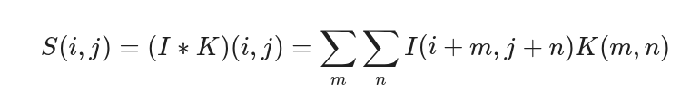
Kết quả đầu ra của lớp này là các Bản đồ đặc trưng (Feature Maps).

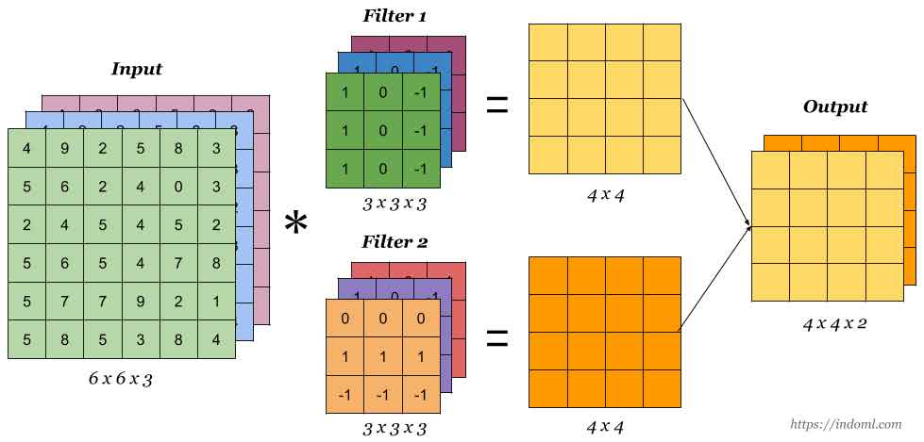
Hình 1.3: Lớp tích chập

- Lớp kích hoạt phi tuyến (Activation Layer): Được áp dụng ngay sau lớp tích chập nhằm đưa tính phi tuyến vào mô hình, giúp mạng có khả năng học được các hàm phức tạp. Hàm kích hoạt phổ biến nhất trong CNN là ReLU (Rectified Linear Unit), có phương trình:
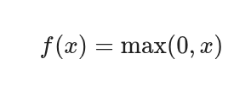
Hàm ReLU giúp loại bỏ các giá trị âm trong bản đồ đặc trưng, đồng thời giải quyết triệt để vấn đề triệt tiêu đạo hàm (Vanishing Gradient) gặp phải ở các hàm Sigmoid hay Tanh truyền thống.

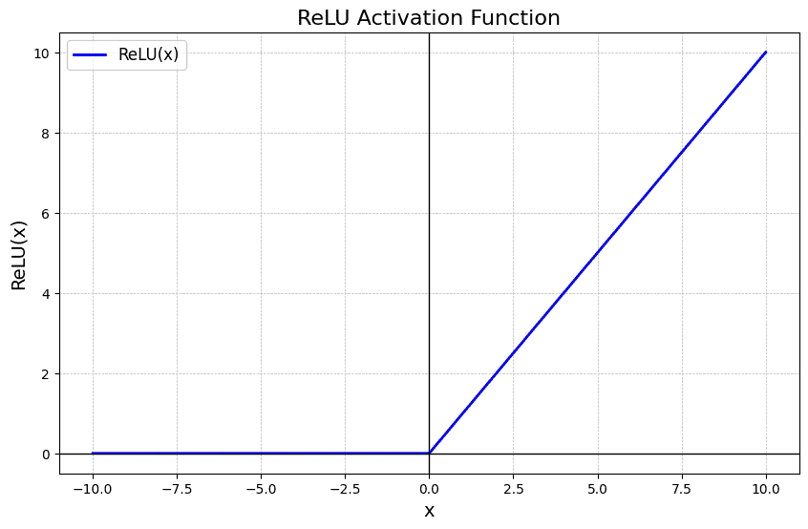
Hình 1.4: Hàm kích hoạt ReLU

- Lớp gộp (Pooling Layer / Subsampling): Nhiệm vụ của lớp gộp là giảm độ phân giải không gian (chiều rộng và chiều cao) của bản đồ đặc trưng, nhưng vẫn giữ lại những thông tin quan trọng nhất. Phép gộp phổ biến nhất là Max Pooling (Lấy giá trị lớn nhất trong một vùng lân cận). Lớp này giúp giảm lượng tham số cần tính toán, tăng tốc độ xử lý và tạo ra tính bất biến đối với các phép dịch chuyển nhỏ (Translation Invariance).

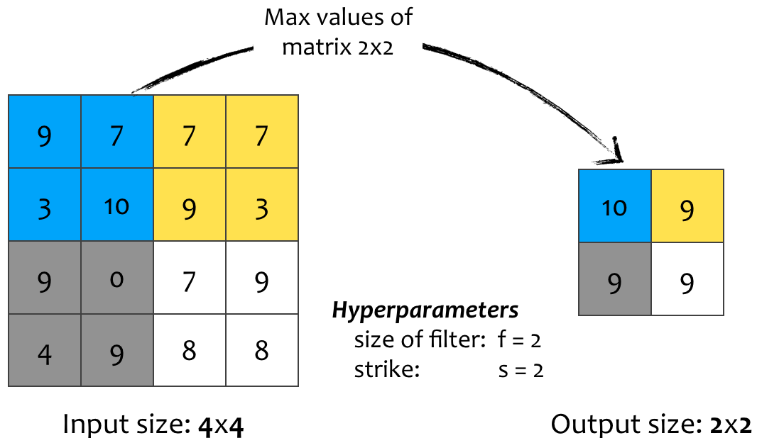
Hình 1.5: Max Pooling

- Lớp kết nối đầy đủ (Fully Connected Layer - FC): Thường nằm ở cuối mạng. Sau khi đi qua nhiều lớp Convolution và Pooling, ma trận đặc trưng 3D sẽ được duỗi thẳng (Flatten) thành một vector 1D và đưa vào lớp FC để thực hiện tác vụ dự đoán cuối cùng (Phân loại nhãn hoặc Hồi quy tọa độ).

1.5.3. Ứng dụng của CNN trong thực tiễn
Nhờ khả năng trích xuất đặc trưng hình ảnh mạnh mẽ, CNN đã tạo ra bước đột phá và trở thành tiêu chuẩn vàng trong lĩnh vực Thị giác máy tính (Computer Vision) với hàng loạt ứng dụng thực tiễn:
- Phân loại hình ảnh (Image Classification): Phân tích và gán nhãn cho bức ảnh (ví dụ: phân biệt ảnh chó và mèo, chẩn đoán bệnh qua ảnh chụp X-quang).
- Phân vùng ảnh (Segmentation): Phân loại từng điểm ảnh (pixel) để tách biệt đối tượng khỏi nền, ứng dụng mạnh mẽ trong y tế và xe tự lái.
- Phát hiện vật thể (Object Detection): Không chỉ phân loại mà còn xác định chính xác vị trí của nhiều vật thể trong cùng một khung hình bằng các hộp giới hạn (Bounding Box).
- Nhận dạng ký tự quang học (OCR) và Sinh trắc học: Nhận diện khuôn mặt, vân tay, hoặc đọc văn bản từ hình ảnh tự nhiên.

1.5.4. Vai trò của CNN trong phạm vi hệ thống nhận diện thẻ sinh viên
Trong kiến trúc của hệ thống nhận diện và điểm danh tự động, mạng nơ-ron tích chập (CNN) đóng vai trò là "xương sống" (backbone) thuật toán ở cả hai giai đoạn xử lý cốt lõi:
- Giai đoạn Định vị: Mô hình phát hiện vật thể YOLO sử dụng một mạng CNN (Darknet hoặc họ biến thể của nó) để liên tục trích xuất đặc trưng từ luồng Video thời gian thực, từ đó suy luận ra chính xác tọa độ của vùng chứa mã số sinh viên giữa các bối cảnh nền phức tạp.
- Giai đoạn Nhận dạng: Thư viện OCR (như PaddleOCR) sử dụng mạng CNN kết hợp với mạng hồi quy (CRNN - Convolutional Recurrent Neural Network). Trong đó, khối CNN đi đầu làm nhiệm vụ trích xuất các đặc trưng thị giác của từng đường nét chữ viết tay/in ấn, trước khi chuyển giao chuỗi đặc trưng đó cho mạng hồi quy dự đoán ra chuỗi ký tự văn bản hoàn chỉnh.

1.6 Các mô hình YOLO

1.6.1 Tổng quan về bài toán phát hiện vật thể [3]
Phát hiện vật thể (Object Detection) là một trong những bài toán cốt lõi và mang tính ứng dụng cao nhất của lĩnh vực Thị giác máy tính (Computer Vision). Bài toán Phát hiện vật thể phải giải quyết đồng thời hai nhiệm vụ: Phân loại (Classification) để biết vật thể là gì, và Định vị (Localization) để xác định chính xác vị trí của vật thể đó trong khung hình. Vị trí này thường được biểu diễn dưới dạng một Hộp giới hạn (Bounding Box) ôm sát vật thể.
Bài toán Phát hiện đối tượng phức tạp hơn nhiều so với phân loại đơn thuần. Nó yêu cầu mô hình phải đạt sự cân bằng hoàn hảo giữa Độ chính xác (Accuracy) (đo bằng IOU – Intersection over Union và mAP – mean Average Precision) và Tốc độ suy luận (Inference Speed) (đo bằng FPS – Frames Per Second). Trong môi trường sản xuất công nghiệp tốc độ cao, đôi khi tốc độ được ưu tiên hơn một chút so với độ chính xác tuyệt đối, tạo nên cuộc cạnh tranh giữa các kiến trúc YOLO và Faster R-CNN.
Trong quá trình phát triển, các thuật toán phát hiện vật thể sử dụng Deep Learning được chia thành hai trường phái chính:
a. Mô hình Two-Stage: Faster R-CNN: [4]
Faster R-CNN đại diện cho triết lý ưu tiên độ chính xác trong Phát hiện đối tượng. Mô hình này đặc biệt quan trọng trong các ứng dụng nơi rủi ro của lỗi bỏ sót (False Negatives) là không thể chấp nhận được, chẳng hạn như kiểm tra các linh kiện đắt tiền hoặc các bộ phận có kích thước siêu nhỏ.
Kiến trúc Faster R-CNN được xây dựng trên một mạng nơ-ron tích chập (CNN) cơ sở (thường là VGG hoặc ResNet) để trích xuất đặc trưng, và bao gồm hai thành phần cải tiến chính:
- Mạng đề xuất vùng (Region Proposal Network – RPN): Đây là cải tiến đột phá so với các phiên bản R-CNN trước. Thay vì sử dụng thuật toán thủ công như Selective Search, Faster R-CNN sử dụng một mạng CNN nhỏ để tự học cách đề xuất các vùng có khả năng chứa đối tượng.
Vai trò của RPN: RPN quét hình ảnh và tạo ra hàng ngàn Anchors (Hộp giới hạn có kích thước và tỷ lệ khung hình được xác định trước) tại mỗi vị trí. Sau đó, nó dự đoán xác suất mỗi Anchor có chứa đối tượng (“Foreground”) hay không (“Background”). Bằng cách này, RPN cung cấp một số lượng đề xuất vùng chất lượng cao
- ROI Pooling/Align: Các đề xuất vùng (Regions of Interest – ROI) được tạo ra bởi RPN có kích thước khác nhau. Để đưa chúng vào lớp Phân loại và Hồi quy Bounding Box cuối cùng (thường là một mạng Fully Connected), chúng cần được chuẩn hóa về cùng một kích thước.
- ROI Pooling: Phân chia vùng đề xuất thành lưới và gộp giá trị Max/Average.
- ROI Align (cải tiến): Sử dụng phép nội suy để lấy mẫu chính xác hơn, tránh lỗi làm tròn số của ROI Pooling, giúp tăng độ chính xác đặc biệt với các đối tượng nhỏ.

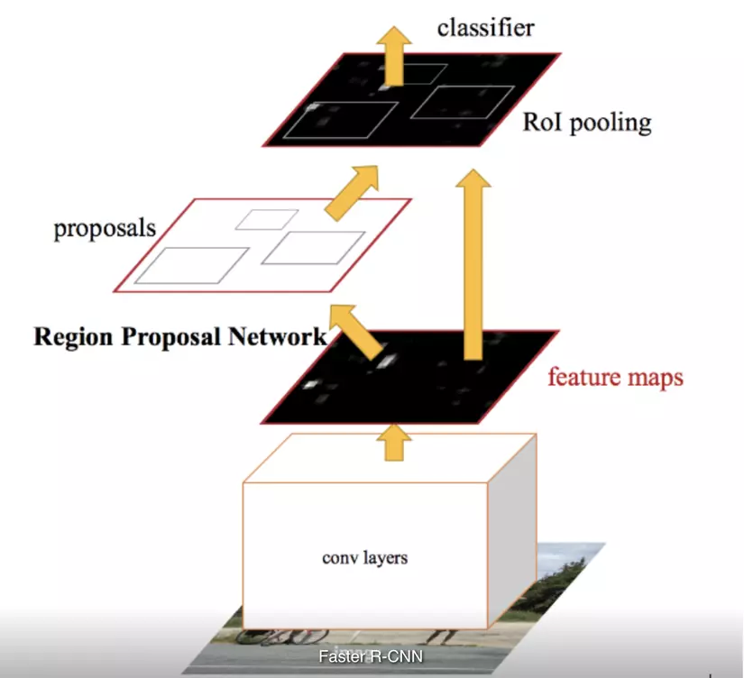
Hình 1.6: Sơ đồ mô hình Faster R-CNN

Ưu điểm:
- Độ chính xác rất cao (mAP): Là chuẩn mực để so sánh hiệu suất với các mô hình khác.
- Khả năng xử lý tốt các đối tượng nhỏ, dày đặc (Dense Objects) hoặc bị xếp chồng (Occluded Objects). Giai đoạn RPN và tinh chỉnh Bounding Box giúp nó tập trung cao độ vào từng chi tiết.
- Rất lý tưởng cho các ứng dụng kiểm tra chi tiết ngoại tuyến (Off-line Detailed Inspection) hoặc các quy trình kiểm soát chất lượng quan trọng, nơi độ chính xác 99.99% là bắt buộc, ví dụ: kiểm tra khuyết tật mối hàn, kiểm tra tính toàn vẹn của chip bán dẫn,...
Nhược điểm:
- Tốc độ suy luận chậm hơn: Do kiến trúc hai giai đoạn, Faster R-CNN thường đạt tốc độ dưới 10 FPS trên CPU thông thường và hiếm khi vượt quá 30−40 FPS ngay cả trên GPU mạnh.
- Yêu cầu tài nguyên tính toán lớn: Khó triển khai trên thiết bị biên (Edge Devices) có giới hạn năng lượng và bộ nhớ.
b. Mô hình One-Stage: YOLO (You Only Look Once)
YOLO là mô hình đã định nghĩa lại khái niệm tốc độ trong Phát hiện đối tượng. Triết lý “Nhìn một lần” của YOLO giúp nó trở thành giải pháp lý tưởng cho các ứng dụng yêu cầu tốc độ thời gian thực tuyệt đối, nơi băng chuyền chạy ở tốc độ cao và cần phản ứng ngay lập tức.
YOLO loại bỏ sự cần thiết của RPN. Nó xử lý toàn bộ bài toán Phát hiện đối tượng chỉ trong một lần duy nhất qua mạng nơ-ron (End-to-End).
Lưới dự đoán (Grid System): YOLO chia hình ảnh thành một lưới S×S (ví dụ: 13×13). Mỗi ô lưới (Grid Cell) chịu trách nhiệm cho các đối tượng có tâm nằm trong ô đó.
Dự đoán đồng thời: Mỗi ô lưới dự đoán đồng thời:
- Tọa độ Hộp giới hạn (x,y,w,h).
- Độ tự tin (Confidence Score) đối với việc Hộp giới hạn đó có chứa đối tượng hay không.
- Xác suất lớp (Class Probabilities) cho đối tượng đó.
Ưu điểm:
- Tốc độ suy luận cực nhanh: Có thể đạt 60 FPS, 100 FPS, thậm chí 200+ FPS trên GPU chuyên dụng, đáp ứng yêu cầu thời gian thực của các băng chuyền hiện đại.
- Rất phù hợp cho các ứng dụng định vị đối tượng cho robot, giám sát chuyển động và kiểm soát chất lượng tốc độ cao (ví dụ: phân loại sản phẩm trên băng tải, đếm linh kiện đang rơi).
- Kiến trúc đơn giản hơn, dễ dàng tối ưu hóa và triển khai trên thiết bị biên.
Nhược điểm:
- Độ chính xác ban đầu có thể thấp hơn Faster R-CNN (dù khoảng cách đã được thu hẹp).
- Khó khăn hơn trong việc phát hiện các đối tượng rất nhỏ hoặc xếp chồng lên nhau (Occluded Objects) vì mỗi ô lưới chỉ có thể dự đoán một số lượng Hộp giới hạn giới hạn.

1.6.2 Kiến trúc và cơ chế hoạt động cốt lõi của YOLO
YOLO (You Only Look Once) là một bước đột phá trong thiết kế mạng nơ-ron khi phá bỏ nút thắt cổ chai về tốc độ của các hệ thống cũ. Tư duy cốt lõi của YOLO đúng như tên gọi: mô hình chỉ "nhìn" toàn bộ bức ảnh một lần duy nhất trong một luồng truyền xuôi (Forward pass) để đưa ra dự đoán cục bộ và toàn cục.
Cơ chế hoạt động nền tảng của YOLO được xây dựng dựa trên các nguyên tắc sau:
- Cơ chế chia lưới (Grid System)
YOLO chia bức ảnh đầu vào thành một lưới ô vuông có kích thước S * S. Nguyên tắc định vị cơ bản là: Nếu tâm của một đối tượng (ví dụ: trung tâm của Thẻ sinh viên) rơi vào một ô lưới cụ thể, thì ô lưới đó sẽ chịu trách nhiệm chính trong việc phát hiện đối tượng đó.
- Dự đoán hộp giới hạn và độ tin cậy (Bounding Box & Confidence Prediction):
Mỗi ô lưới sẽ dự đoán B hộp giới hạn (Bounding Boxes). Mỗi hộp giới hạn bao gồm 5 tham số cốt lõi:
- Tọa độ (x, y): Thể hiện vị trí tâm của hộp giới hạn tương đối so với giới hạn của ô lưới.
- Kích thước (w, h): Thể hiện chiều rộng và chiều cao của hộp giới hạn tương đối so với toàn bộ kích thước bức ảnh.
- Độ tin cậy (Confidence Score): Phản ánh mức độ chắc chắn của mô hình về việc có vật thể tồn tại trong hộp, cũng như độ chính xác của kích thước hộp đó (được tính bằng chỉ số IOU - Intersection over Union giữa hộp dự đoán và ground-truth).
- Xác suất lớp có điều kiện (Class Probability)
Đồng thời, mỗi ô lưới cũng dự đoán các xác suất lớp C. Tại thời điểm suy luận (Inference), hệ thống sẽ nhân xác suất lớp với điểm tin cậy của hộp giới hạn để tạo ra một điểm số tổng hợp, biểu thị mức độ tự tin của mô hình về việc phân loại đúng vật thể và định vị đúng không gian.
- Ức chế phi cực đại (Non-Maximum Suppression - NMS)
Trong quá trình xử lý, một đối tượng có thể được phát hiện bởi nhiều ô lưới liền kề, tạo ra nhiều hộp giới hạn chồng chéo lên nhau. Thuật toán NMS được tích hợp ở lớp hậu xử lý (Post-processing) để lọc và loại bỏ các hộp trùng lặp, chỉ giữ lại hộp giới hạn duy nhất có độ tin cậy cao nhất và ôm sát vật thể nhất.
- Sự tiến hóa đến các kiến trúc hiện đại
Mặc dù giữ nguyên cơ chế chia lưới và phân tích hồi quy cốt lõi từ phiên bản đầu tiên (YOLOv1), họ mô hình YOLO đã không ngừng được nâng cấp về kiến trúc mạng nội bộ (Backbone, Neck, Head). Đối với bài toán hệ thống điểm danh cần đảm bảo tính ổn định và tốc độ cao, việc sử dụng các kiến trúc tiên tiến nhất như YOLOv11 giúp tối ưu hóa tối đa số lượng tham số học sâu. Các phiên bản này cung cấp khả năng phát hiện vật thể với độ mượt mà cao trên luồng video liên tục, xử lý tốt các tình trạng nhiễu sáng hay nhòe khung hình mà không đòi hỏi tài nguyên máy chủ (GPU/CPU) quá lớn.

1.6.3 Đánh giá sự phù hợp của YOLO đối với hệ thống điểm danh [5]
Việc lựa chọn họ mô hình YOLO (You Only Look Once) làm bộ định vị (Detector) cốt lõi không phải là một quyết định ngẫu nhiên, mà xuất phát từ sự đối sánh chặt chẽ giữa đặc tính của thuật toán và các yêu cầu khắt khe của một hệ thống điểm danh tự động. Dưới đây là những đánh giá chi tiết về sự phù hợp này:
- Khả năng đáp ứng thời gian thực (Real-time Performance) vượt trội:
Hệ thống điểm danh bằng thẻ yêu cầu độ trễ cực thấp. Khác với các hệ thống phân tích hình ảnh tĩnh (Medical Imaging hay Satellite Imagery) có thể chấp nhận thời gian chờ để đổi lấy độ chính xác tuyệt đối bằng các mô hình hai giai đoạn (Two-stage như Faster R-CNN), thao tác vẩy thẻ của sinh viên trước Webcam diễn ra rất nhanh. Kiến trúc một giai đoạn (One-stage) của YOLO cho phép đọc và nội suy hàng chục khung hình mỗi giây. Đặc tính này hoàn toàn ăn khớp với kiến trúc luồng dữ liệu liên tục qua giao thức WebSocket, đảm bảo hệ thống phản hồi tức thì mà không gây nghẽn mạng hay treo máy chủ.
- Tối ưu hóa phần cứng và dễ dàng triển khai (Edge/CPU Deployment):
Hệ thống được định hướng sử dụng trực tiếp trên máy tính cá nhân của giảng viên tại các phòng học, vốn là các thiết bị có tài nguyên tính toán (CPU/RAM) hạn chế và thường không được trang bị bộ xử lý đồ họa (GPU) chuyên dụng. Các thế hệ YOLO hiện đại cung cấp các phiên bản "Nano" (như YOLOv8n hoặc YOLO11n) với dung lượng tệp trọng số chỉ vài Megabyte. Mô hình thu gọn này tiêu tốn rất ít tài nguyên bộ nhớ nhưng vẫn duy trì độ chính xác cao, giải quyết triệt để bài toán triển khai quy mô lớn mà không đòi hỏi chi phí đầu tư phần cứng đắt đỏ.

1.7 Các công nghệ sử dụng

1.7.1 Ngôn ngữ lập trình Python
Python là một ngôn ngữ lập trình bậc cao, đa dụng, mã nguồn mở và đặc biệt nổi bật với cú pháp ngắn gọn, dễ đọc. Trong những năm gần đây, Python đã trở thành tiêu chuẩn công nghiệp (industry standard) và là lựa chọn số một trong lĩnh vực Trí tuệ nhân tạo (AI), Học máy (Machine Learning) và Thị giác máy tính (Computer Vision) nhờ vào hệ sinh thái thư viện khổng lồ và cộng đồng hỗ trợ mạnh mẽ.
Trong phạm vi của đồ tài, Python được sử dụng làm ngôn ngữ cốt lõi để phát triển toàn bộ cụm Máy chủ xử lý (Backend) và Khối Trí tuệ nhân tạo, đảm nhiệm các vai trò cụ thể như sau:
- Xây dựng kiến trúc Backend bất đồng bộ: Sử dụng Python kết hợp với framework FastAPI để xây dựng các API giao tiếp hiệu năng cao. Khả năng hỗ trợ lập trình bất đồng bộ (Asynchronous programming) của Python giúp hệ thống quản lý mượt mà các kết nối WebSocket hai chiều, cho phép truyền tải khung hình liên tục mà không làm treo luồng xử lý chính.
- Tích hợp và vận hành mô hình Học sâu (Deep Learning): Python đóng vai trò là môi trường thực thi để gọi và suy luận (inference) các mô hình mạng nơ-ron phức tạp. Cụ thể, nó tương tác trực tiếp với framework Ultralytics để chạy bộ định vị YOLO11n, đồng thời điều phối các thư viện nhận dạng chữ viết (OCR) để trích xuất mã số sinh viên.
- Tiền xử lý hình ảnh: Sử dụng thư viện OpenCV viết bằng Python để thực hiện các phép biến đổi ma trận ảnh tốc độ cao (cắt vùng, chuyển đổi không gian màu, nội suy phóng to) ngay trên bộ nhớ RAM trước khi đưa vào mô hình phân tích.

1.7.2 Ngôn ngữ lập JavaScript
JavaScript là một ngôn ngữ lập trình kịch bản (scripting language) hướng đối tượng, hoạt động đa nền tảng và là ngôn ngữ không thể thiếu trong phát triển Web hiện đại. Nó cho phép lập trình viên biến các trang web tĩnh thành các ứng dụng web động (Single Page Applications - SPA) với khả năng tương tác phức tạp ngay trên trình duyệt của người dùng mà không cần tải lại trang.
Trong hệ thống điểm danh này, JavaScript là ngôn ngữ chủ đạo để xây dựng Giao diện người dùng (Frontend) và quản lý luồng dữ liệu phía Client, với các tác vụ trọng tâm:
- Xây dựng Giao diện tương tác (UI): Sử dụng JavaScript (thông qua thư viện ReactJS) để thiết kế Bảng điều khiển (Dashboard) dành cho giảng viên và màn hình quét thẻ cho sinh viên. Cấu trúc Component của React giúp tái sử dụng mã nguồn và quản lý trạng thái (state) của lớp học một cách trực quan, logic.
- Xử lý truyền tải thời gian thực: Đảm nhiệm vai trò là Client trong kết nối WebSocket, JavaScript liên tục lấy mẫu các khung hình (frames) từ luồng Webcam, đóng gói và gửi lên máy chủ Python, sau đó lắng nghe và hiển thị kết quả điểm danh trả về ngay lập tức trên màn hình.

1.8 Kết luận chương
Chương 1 đã trình bày một cách tổng quan về bối cảnh, lý do chọn đề tài và xác định rõ những mục tiêu cốt lõi cần đạt được trong việc xây dựng hệ thống điểm danh tự động bằng thẻ sinh viên PTIT. Từ việc phân tích những khó khăn thực tế liên quan đến đặc thù dữ liệu nội bộ và yêu cầu xử lý thời gian thực, chương này đã đề xuất một định hướng giải pháp kỹ thuật rõ ràng: triển khai đường ống xử lý hai giai đoạn kết hợp giữa mạng nơ-ron phát hiện vật thể và nhận dạng ký tự quang học (OCR).
Bên cạnh đó, chương 1 cũng đã xây dựng một cơ sở lý thuyết vững chắc thông qua việc phân tích kiến trúc Mạng nơ-ron tích chập (CNN) và đi sâu vào cơ chế hoạt động cốt lõi của họ mô hình YOLO. Qua đó, khẳng định sự phù hợp của kiến trúc YOLO một giai đoạn (One-stage detector) trong việc đáp ứng tiêu chí định vị vật thể với tốc độ cao và tối ưu hóa tài nguyên phần cứng. Đồng thời, các công nghệ nền tảng như ngôn ngữ Python, JavaScript và kiến trúc Web cũng được định hình để chuẩn bị cho khâu phát triển phần mềm.

Chương 2 Thu thập dữ liệu và xây dựng mô hình

2.1 Thu thập dữ liệu
Đối tượng nhận dạng cốt lõi của hệ thống là thẻ sinh viên của Học viện Công nghệ Bưu chính Viễn thông. Do tính chất đặc thù của bài toán và tính bảo mật thông tin nội bộ, hiện tại không có sẵn các bộ dữ liệu mã nguồn mở (Public Dataset) chứa hình ảnh thẻ sinh viên PTIT. Vì vậy, việc tự xây dựng một bộ dữ liệu hoàn toàn mới từ thực tế là bước bắt buộc và mang tính quyết định đến độ chính xác của toàn bộ hệ thống.
Quá trình thu thập dữ liệu thô (Raw Data) được tiến hành một cách có chủ đích với quy mô ban đầu là 300 bức ảnh, tuân thủ các tiêu chí sau để đảm bảo tính đa dạng và khả năng tổng quát hóa của mô hình AI:
- Đa dạng về thiết bị thu hình: Dữ liệu được thu thập xen kẽ từ nhiều thiết bị khác nhau, bao gồm Webcam của máy tính xách tay (độ phân giải thấp, dễ nhiễu hạt) và Camera của điện thoại thông minh (độ phân giải cao). Điều này giúp mô phỏng chính xác chất lượng thiết bị đầu vào thực tế của các giảng viên khi sử dụng hệ thống.
- Đa dạng về điều kiện môi trường và ánh sáng (Lighting Conditions): Thẻ sinh viên được ép plastic nên có đặc tính phản quang rất mạnh. Các bức ảnh được cố tình chụp dưới nhiều điều kiện ánh sáng phức tạp như: dưới ánh đèn huỳnh quang chiếu trực tiếp gây lóa (glare) một góc thẻ, khu vực thiếu sáng, và ánh sáng tự nhiên.
- Đa dạng về góc độ và hành vi thao tác (Perspective & Pose): Không phải lúc nào sinh viên cũng giơ thẻ vuông góc hoàn hảo với ống kính. Dữ liệu thu thập bao gồm các trường hợp thẻ bị cầm nghiêng, góc xoay lệch (Rotation), khoảng cách xa/gần khác nhau và các trường hợp ngón tay người dùng che khuất một phần nhỏ của rìa thẻ.
- Bảo mật dữ liệu (Data Privacy): Vì thẻ sinh viên chứa các thông tin định danh cá nhân (PII - Personally Identifiable Information) của người học, toàn bộ hình ảnh thu thập được lưu trữ nội bộ. Các trường thông tin không phục vụ cho bài toán nhận diện cục bộ (như ảnh chân dung cá nhân, mã QR) được xem xét che mờ (masking) trong các bước tiền xử lý để tuân thủ nguyên tắc bảo mật quyền riêng tư. Toàn bộ 300 bức ảnh thô này sau đó được tổng hợp, chuẩn hóa định dạng và đưa vào giai đoạn đánh nhãn vùng không gian chứa thông tin.

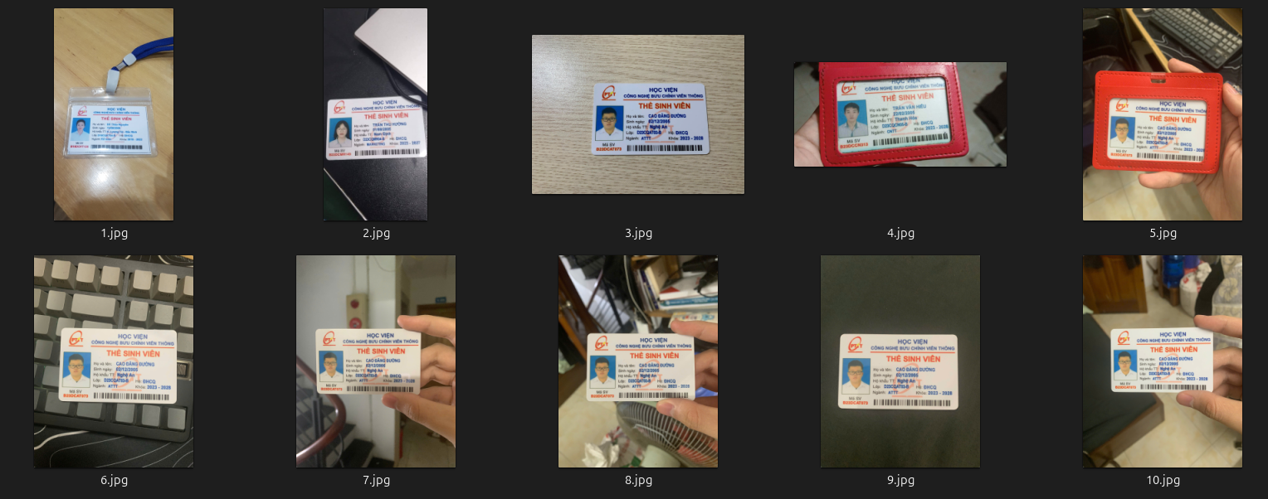
Hình 2.1: Ví dụ 10 ảnh trong bộ dataset

2.2 Đánh nhãn dữ liệu
Sau khi hoàn tất bước thu thập 300 hình ảnh thô, bước tiếp theo là thiết lập dữ liệu sự thật chuẩn (Ground-truth) để định hướng cho mô hình mạng nơ-ron học tập. Quá trình này được thực hiện toàn trình trên nền tảng quản lý dữ liệu thị giác máy tính Roboflow.
2.2.1 Quy tắc đánh nhãn (Annotation Strategy)
Bài toán đặt ra không yêu cầu nhận diện toàn bộ chiếc thẻ, mà chỉ cần trích xuất vùng không gian chứa chuỗi Mã số sinh viên (MSSV) để phục vụ cho luồng đọc chữ (OCR) phía sau. Do đó, quy tắc đánh nhãn được thiết lập như sau:
- Lớp nhận diện (Class): Khởi tạo một lớp duy nhất với nhãn là mssv
- Vẽ hộp giới hạn: Các hộp giới hạn được vẽ ôm sát nhất có thể vào ranh giới của chuỗi ký tự mã số. Việc tuyệt đối tránh vẽ hộp quá rộng (chứa cả họa tiết nền, ngón tay người cầm hoặc dòng chữ "Mã SV" bên trên) là nguyên tắc bắt buộc để ngăn chặn mô hình học phải các đặc trưng nhiễu (noise features), làm giảm độ chính xác của bộ phát hiện.
- Định dạng xuất (Export Format): Dữ liệu sau khi đánh nhãn được xuất ra dưới định dạng chuẩn của YOLO. Mỗi bức ảnh đi kèm một tệp văn bản chứa thông tin tọa độ đã được chuẩn hóa (Normalized) theo công thức
2.2.2 Tăng cường dữ liệu (Data Augmentation)
Với đặc thù của các kiến trúc học sâu (Deep Learning) như YOLO, số lượng 300 bức ảnh gốc là chưa đủ để mô hình hội tụ tốt và rất dễ dẫn đến hiện tượng (Overfitting). Do đó, kỹ thuật Tăng cường dữ liệu (Data Augmentation) được áp dụng trực tiếp thông qua Pipeline của Roboflow để nhân bản tập dữ liệu lên mức 600 hình ảnh. Các phép biến đổi được lựa chọn có chủ đích nhằm giả lập các điều kiện khắc nghiệt trong thực tế:
- Điều chỉnh độ sáng và độ tương phản ngẫu nhiên: Giả lập hiện tượng lóa sáng (glare) do bề mặt plastic của thẻ dưới ánh đèn huỳnh quang.
- Làm mờ (Blur): Giả lập tình huống sinh viên lướt thẻ qua Webcam quá nhanh hoặc Webcam bắt nét kém, khiến khung hình bị nhòe.
- Xoay và xô lệch nhẹ: Giả lập các góc nghiêng tự nhiên khi thao tác cầm thẻ trên tay.
- Lưu ý đặc biệt: Vì dữ liệu bên trong hộp giới hạn là văn bản (Text-based), hệ thống tuyệt đối không sử dụng các phép lật ảnh (Horizontal/Vertical Flip). Việc lật ảnh sẽ làm đảo ngược các ký tự, phá hỏng hoàn toàn đặc trưng không gian và gây nội suy sai lệch cho mô hình OCR sau này.

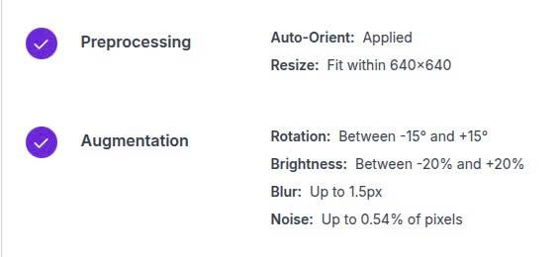
Hình 2.2: Tăng cường dữ liệu bằng Roboflow

2.2.3 Phân chia tập dữ liệu
Tập dữ liệu 600 ảnh cuối cùng được phân chia ngẫu nhiên thành 3 tập con theo tỷ lệ tiêu chuẩn:
- Tập huấn luyện (Training Set - 70%): Dùng để cập nhật trọng số cho mạng nơ-ron trong quá trình học.
- Tập xác thực (Validation Set - 10%): Dùng để đánh giá độc lập mô hình sau mỗi vòng lặp (epoch), giúp phát hiện sớm hiện tượng Overfitting và tinh chỉnh siêu tham số (Hyperparameters).
- Tập kiểm thử (Test Set - 10%): Hoàn toàn bị ẩn đi trong suốt quá trình huấn luyện và chỉ được dùng một lần duy nhất ở bước cuối cùng để đánh giá độ chính xác thực tế của mô hình.

2.3 Huấn luyện mô hình
Sau khi tập dữ liệu 600 ảnh thẻ sinh viên đã được tiền xử lý và phân chia sẵn sàng, bước tiếp theo là đưa vào huấn luyện mô hình mạng nơ-ron tích chập để thực hiện tác vụ định vị (Localization). Giai đoạn này đòi hỏi sự tính toán cẩn trọng về cấu hình phần cứng và tối ưu hóa các siêu tham số (Hyperparameters).
2.3.1 Môi trường huấn luyện
Do đặc thù của các kiến trúc mạng học sâu cần khả năng tính toán song song lớn, quá trình huấn luyện được thực hiện trên môi trường có hỗ trợ bộ xử lý đồ họa (GPU).
- Phần cứng: Sử dụng GPU T4 thông qua nền tảng Google Colab
- Môi trường phần mềm: Sử dụng ngôn ngữ Python kết hợp với thư viện học sâu mã nguồn mở PyTorch và framework Ultralytics chuyên biệt cho họ mô hình YOLO.
2.3.2 Lựa chọn kiến trúc và Kỹ thuật Chuyển giao học tập (Transfer Learning)
- Mô hình nền tảng: Đề tài lựa chọn phiên bản YOLO11n. Lý do chọn phiên bản "Nano" là vì nó sở hữu số lượng tham số ít nhất trong họ YOLO, dung lượng tệp trọng số (weights) chỉ vài Megabyte. Điều này đáp ứng hoàn hảo tiêu chí cốt lõi của hệ thống: Suy luận thời gian thực (Real-time inference) với tốc độ cao ngay cả khi triển khai trên CPU của máy tính giảng viên, tránh gây nút thắt cổ chai cho luồng WebSocket.
- Khởi tạo trọng số: Mô hình được khởi tạo bằng bộ trọng số (Pre-trained weights) đã được huấn luyện trước trên tập dữ liệu COCO (chứa hàng triệu hình ảnh với 80 lớp vật thể). Nhờ đó, mạng nơ-ron đã có sẵn khả năng trích xuất các đặc trưng cơ bản (cạnh, góc, hình khối) ở các lớp tích chập nông, giúp mô hình hội tụ nhanh hơn rất nhiều khi học nhận diện lớp mssv đặc thù.
2.3.3 Thiết lập Siêu tham số (Hyperparameter Configuration)
Để mô hình học tập tối ưu trên tập dữ liệu mới, các siêu tham số được tinh chỉnh cẩn thận như sau:
- Kích thước ảnh đầu vào (Image Size): imgsz = 640x640. Dữ liệu đầu vào sẽ được tự động thay đổi kích thước về tỷ lệ chuẩn này để mạng nơ-ron có thể xử lý đồng nhất, đồng thời cân bằng giữa độ chi tiết của ảnh và giới hạn bộ nhớ VRAM.
- Số chu kỳ huấn luyện (Epochs): Cài đặt epochs = 100. Một chu kỳ là một lần mạng nơ-ron duyệt qua toàn bộ tập dữ liệu huấn luyện.
- Kích thước lô (Batch Size): batch = 16. Số lượng ảnh được đưa vào mạng đồng thời trước khi cập nhật trọng số. Việc chọn batch size phù hợp giúp thuật toán tối ưu hóa (Optimizer) tính toán Gradient ổn định hơn.
- Cơ chế Dừng sớm (Early Stopping): Được kích hoạt với patience = 30. Nếu mô hình không ghi nhận sự cải thiện về độ chính xác (mAP) trên tập Xác thực (Validation set) trong 30 chu kỳ liên tiếp, quá trình huấn luyện sẽ tự động dừng lại. Cơ chế này là lá chắn hiệu quả nhất để ngăn chặn mô hình bị Overfitting với dữ liệu huấn luyện.
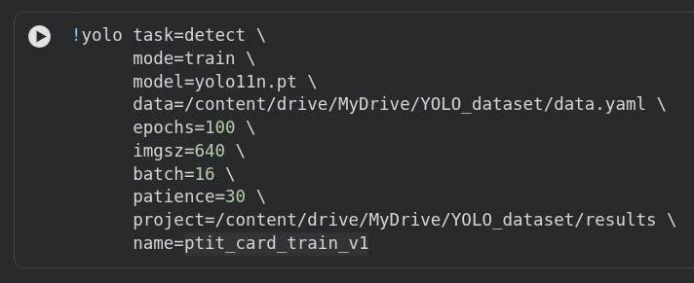
Hình 2.3: Thiết lập các siêu tham số để bắt đầu huấn luyện

2.4 Đánh giá mô hình [6]
Sau khi quá trình huấn luyện kết thúc, việc đánh giá hiệu năng của mô hình trên tập dữ liệu kiểm thử (Validation/Test set) là bước bắt buộc để đo lường khả năng tổng quát hóa của thuật toán. Đối với bài toán phát hiện vật thể (Object Detection) sử dụng kiến trúc YOLO, chất lượng của mô hình được đánh giá thông qua các chỉ số định lượng cốt lõi sau:
2.4.1 Chỉ số IoU (Intersection over Union)
IoU là thước đo nền tảng để đánh giá mức độ trùng khớp giữa Hộp giới hạn dự đoán (Predicted Bounding Box) do mô hình sinh ra và Hộp giới hạn thực tế (Ground-Truth Bounding Box) do con người đánh nhãn.
Công thức toán học của IoU được biểu diễn như sau:
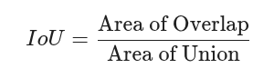
Trong đó, tử số là diện tích phần giao nhau giữa hai hộp, và mẫu số là tổng diện tích hợp nhất của cả hai hộp. Giá trị IoU dao động từ 0 đến 1. Một dự đoán thường được coi là chính xác (True Positive) nếu giá trị IoU vượt qua một ngưỡng cho trước (thường là 0.5).
2.4.2 Độ chính xác (Precision) và Độ phủ (Recall)
Dựa trên ngưỡng IoU, hệ thống sẽ phân loại các dự đoán thành True Positive (TP - Nhận diện đúng), False Positive (FP - Nhận diện sai/Nhận diện vùng nền thành vật thể), và False Negative (FN - Bỏ sót vật thể). Từ đó, hai chỉ số quan trọng được tính toán:
- Độ chính xác (Precision): Tỷ lệ phần trăm các dự đoán là đúng trên tổng số các dự đoán mà hệ thống đưa ra.
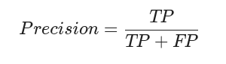
- Độ phủ (Recall): Tỷ lệ phần trăm vật thể được nhận diện thành công trên tổng số vật thể thực tế có trong ảnh.
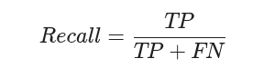
Trong thực tế, Precision và Recall thường có sự đánh đổi (Trade-off). Việc mô hình cố gắng dự đoán quá nhiều để không bỏ sót (tăng Recall) thường dẫn đến việc nhận diện nhầm nhiều hơn (giảm Precision).
2.4.3 Chỉ số mAP (Mean Average Precision)
Để đánh giá toàn diện mô hình thay vì chỉ nhìn vào Precision hoặc Recall đơn lẻ, chỉ số mAP được sử dụng. mAP là giá trị trung bình của Average Precision (AP) trên tất cả các lớp nhận diện (classes). AP chính là diện tích nằm dưới đường cong Precision-Recall.
Các báo cáo của YOLO thường sử dụng hai mốc mAP quan trọng:
- mAP@0.5 (mAP50): Điểm mAP được tính toán với ngưỡng IoU cố định là 0.5. Chỉ số này phản ánh khả năng phát hiện vật thể ở mức độ tương đối.
- mAP@0.5:0.95 (mAP50-95): Điểm mAP được lấy trung bình tại nhiều ngưỡng IoU khác nhau, trải dài từ 0.5 đến 0.95 với bước nhảy 0.05. Đây là thước đo khắt khe nhất, không chỉ đòi hỏi mô hình tìm đúng vật thể mà còn yêu cầu hộp giới hạn phải ôm sát khít với vật thể thực tế.
2.4.4 Kết quả thực nghiệm
Dựa trên biểu đồ đồ thị hàm mất mát (Loss curves) và bảng tổng hợp kết quả (Confusion Matrix), mô hình đã cho thấy sự hội tụ ổn định sau các chu kỳ huấn luyện. Các chỉ số Precision, Recall và mAP đều đạt mức cao, chứng tỏ mô hình không bị rơi vào hiện tượng quá khớp (Overfitting) hay chưa khớp (Underfitting). Đặc biệt, chỉ số mAP đối với nhãn lớp nhận diện đạt mức lý tưởng, đáp ứng hoàn toàn độ tin cậy để đưa vào tích hợp cùng đường ống nhận dạng ký tự (OCR) trong các chương tiếp theo.

2.5 Kết luận chương 2
Chương 2 đã trình bày toàn bộ quy trình xây dựng và thực nghiệm mô hình AI phục vụ cho bài toán điểm danh tự động. Từ những rào cản ban đầu về sự thiếu hụt dữ liệu nội bộ, đề tài đã tiến hành thu thập mẫu thẻ sinh viên PTIT thực tế và áp dụng các kỹ thuật tăng cường dữ liệu (Data Augmentation) một cách có chọn lọc. Việc này giúp mô hình làm quen với nhiều điều kiện môi trường nhiễu (ánh sáng, độ mờ) mà vẫn bảo toàn tuyệt đối đặc trưng hình học của chuỗi ký tự.
Dựa trên bộ dữ liệu đã được chuẩn hóa, kiến trúc mạng YOLO11n được lựa chọn để huấn luyện tác vụ định vị. Các siêu tham số đã được tinh chỉnh hợp lý nhằm đạt được sự hội tụ tốt nhất, giúp mô hình cắt chính xác vùng chứa mã số sinh viên với tốc độ thời gian thực. Điểm đột phá của quy trình nằm ở việc kết nối liền mạch đầu ra của YOLO11n với đầu vào của thư viện PaddleOCR. Khối mạng nơ-ron này đã hoàn thành xuất sắc nhiệm vụ trích xuất và số hóa chuỗi văn bản từ hình ảnh.
Việc huấn luyện và đánh giá thành công mô hình AI trong chương này đã giải quyết trọn vẹn bài toán cốt lõi của đề tài. Đây chính là tiền đề công nghệ vững chắc để bước sang Chương 3, nơi khối AI này sẽ được tích hợp trực tiếp vào hệ thống Backend và kết nối với Giao diện quản lý thông qua giao thức truyền tải thời gian thực.

Chương 3 Phân tích thiết kế về triển khai hệ thống

3.1 Phân tích hệ thống

3.1.1 Tên hệ thống
Hệ thống điểm danh sinh viên Học viện Công nghệ Bưu Chính Viễn thông

3.1.2 Mục tiêu của hệ thống
Hệ thống điểm danh sinh viên bằng thẻ được phân tích, thiết kế và xây dựng nhằm giải quyết triệt để các hạn chế của phương pháp điểm danh gọi tên truyền thống. Các mục tiêu cụ thể được đặt ra cho hệ thống bao gồm:
- Tự động hóa và Tối ưu thời gian: Rút ngắn tối đa thời gian dành cho việc kiểm tra sĩ số trên lớp. Hệ thống có khả năng tự động định vị và trích xuất thông tin Mã số sinh viên (MSSV) từ thẻ sinh viên bằng công nghệ thị giác máy tính
- Xử lý và phản hồi thời gian thực (Real-time Processing): Đảm bảo tốc độ nhận diện mượt mà thông qua luồng video trực tiếp từ Webcam. Với kiến trúc truyền tải WebSocket và các mô hình AI siêu nhẹ (YOLO, PaddleOCR), hệ thống phải đạt được độ trễ (latency) thấp nhất, phản hồi kết quả quét thẻ ngay lập tức để không làm gián đoạn dòng chảy của tiết học.
- Số hóa và Quản lý trực quan: Cung cấp cho giảng viên một giao diện Bảng điều khiển (Dashboard) thông minh và thân thiện. Giao diện này cho phép giám sát quá trình điểm danh, cập nhật danh sách sinh viên có mặt theo thời gian thực và hỗ trợ trích xuất/lưu trữ dữ liệu điểm danh phục vụ cho công tác quản lý đào tạo.
- Nâng cao tính minh bạch: Hỗ trợ giảng viên kiểm soát chặt chẽ sinh viên tham gia lớp học, giảm thiểu các sai sót do thao tác thủ công, đồng thời tạo cơ sở hạ tầng nền tảng để dễ dàng tích hợp thêm các module chống gian lận (như đối chiếu sinh trắc học khuôn mặt) trong các phiên bản phát triển tương lai.

3.1.3 Các tác nhân của hệ thống
Tác nhân (Actor) là những người dùng hoặc thực thể bên ngoài có tương tác trực tiếp với hệ thống để thực hiện các luồng công việc (Use case) nhất định. Dựa trên bối cảnh hoạt động thực tế tại lớp học, hệ thống bao gồm 2 tác nhân chính:
- Giảng viên (Lecturer): Là người điều hành và có quyền quản lý cao nhất trong một phiên làm việc (tiết học).
- Tương tác: Giảng viên thao tác trực tiếp với hệ thống thông qua giao diện Web quản trị (Dashboard).
- Vai trò: Khởi tạo phiên điểm danh cho lớp học cụ thể, cấp quyền truy cập Webcam, giám sát trực tiếp quá trình sinh viên quét thẻ trên màn hình, kiểm duyệt kết quả nhận diện (được phép chỉnh sửa thủ công nếu cần thiết) và cuối cùng là đóng phiên điểm danh
- Sinh viên (Student):
- Là đối tượng tham gia vào quy trình điểm danh nhưng không có quyền can thiệp vào dữ liệu hay cài đặt của hệ thống.
- Tương tác: Sinh viên tương tác vật lý với hệ thống thông qua thiết bị thu hình (Webcam) gắn trên máy tính của giảng viên.
- Vai trò: Thực hiện thao tác đưa Thẻ sinh viên (mặt chứa thông tin) vào vùng lấy nét của Camera. Nhận các luồng thông tin phản hồi từ màn hình (âm thanh, thông báo chữ) để biết được tiến trình điểm danh của cá nhân đã thành công hay thất bại.

3.1.4 Yêu cầu của hệ thống
Để đảm bảo hệ thống điểm danh bằng thẻ sinh viên hoạt động hiệu quả và đáp ứng đúng mục tiêu đã đề ra, các yêu cầu của hệ thống như sau:
- Đối với chức năng quản lý lớp học (Giảng viên):
- Hệ thống cho phép giảng viên tạo mới, mở và kết thúc một phiên điểm danh cho một lớp học cụ thể.
- Hiển thị danh sách sinh viên theo thời gian thực: Cập nhật ngay lập tức trạng thái (Có mặt/Vắng mặt) khi một sinh viên quét thẻ thành công.
- Cho phép giảng viên can thiệp thủ công: Đánh dấu có mặt hoặc hủy kết quả điểm danh của một sinh viên trong các trường hợp ngoại lệ (sinh viên quên thẻ, thẻ bị hỏng không thể quét).
- Đối với luồng xử lý nhận diện (Hệ thống AI):
- Tự động kích hoạt luồng camera và thu thập các khung hình (frames) liên tục.
- Tự động phát hiện (Detect) vùng chứa Mã số sinh viên trên thẻ.
- Trích xuất (Extract) văn bản từ vùng đã cắt và đối chiếu với biểu thức chính quy (Regex) để đảm bảo định dạng mã số sinh viên hợp lệ (ví dụ: B21DCCNxxx).
- Ghi nhận điểm danh và gửi tín hiệu phản hồi (âm thanh/thông báo trực quan) thành công/thất bại lên giao diện người dùng.
- Yêu cầu về hiệu năng và thời gian thực (Real-time Performance):
- Đây là yêu cầu khắt khe nhất. Hệ thống phải phân tích luồng Video thông qua WebSocket với độ trễ thấp, không gây hiện tượng giật lag khung hình.
- Yêu cầu về độ chính xác (Accuracy):
- Mô hình AI (YOLO và OCR) phải hoạt động với độ chính xác cao, nhận diện đúng mã số sinh viên ngay cả trong môi trường ánh sáng phòng học thông thường. Hạn chế tối đa việc nhận diện nhầm (False Positive).
- Yêu cầu về tính khả dụng (Usability):
- Giao diện quản trị phải trực quan, dễ sử dụng. Phần mềm phải chạy trực tiếp trên trình duyệt web phổ biến (Chrome, Edge, Safari) mà không yêu cầu giảng viên phải cài đặt thêm các phần mềm môi trường phức tạp.
- Yêu cầu về bảo mật (Security):
- Hệ thống chỉ yêu cầu quyền truy cập Webcam khi có sự đồng ý của giảng viên. Các khung hình chứa thông tin sinh viên chỉ được xử lý tạm thời trên RAM để phục vụ nhận diện và không được lưu trữ trái phép xuống ổ cứng máy chủ.

3.1.5 Phạm vi của hệ thống
Việc xác định rõ phạm vi giúp khoanh vùng bài toán, đảm bảo tính khả thi của đề tài trong khuôn khổ thời gian và nguồn lực cho phép.
- Phạm vi ứng dụng:
- Hệ thống được thiết kế chuyên biệt để nhận diện mẫu Thẻ sinh viên hiện hành của Học viện Công nghệ Bưu chính Viễn thông (PTIT).
- Bài toán tập trung vào việc điểm danh cho các lớp học có quy mô tiêu chuẩn, có sẵn danh sách lớp và sử dụng trực tiếp thiết bị máy tính cá nhân/laptop có tích hợp Webcam của giảng viên.
- Hệ thống xử lý tốt các tình huống góc thẻ hơi nghiêng, có hiện tượng mờ chuyển động nhẹ khi quét thẻ.
- Giới hạn của hệ thống:
- Không bao gồm định danh sinh trắc học cá nhân: Hệ thống hiện tại nhận diện đối tượng là chiếc thẻ, không phải nhận diện khuôn mặt người cầm thẻ. Do đó, hệ thống không tự động ngăn chặn được hành vi sinh viên mượn thẻ của nhau để điểm danh hộ. (Giảng viên sẽ đóng vai trò kiểm duyệt trực tiếp).
- Giới hạn về chất lượng vật lý của thẻ: Hệ thống có thể gặp khó khăn hoặc từ chối nhận diện nếu thẻ sinh viên bị trầy xước quá nặng, phần mã số bị mất nét, phai màu hoặc mờ do lớp ép plastic bị hỏng.
- Giới hạn về điều kiện môi trường: Mô hình chưa được tối ưu để hoạt động trong các điều kiện môi trường quá khắc nghiệt (ví dụ: phòng học tối hoàn toàn hoặc ngược sáng trực tiếp từ mặt trời chiếu thẳng vào ống kính).

3.2 Cài đặt triển khai ứng dụng

3.2.1 Pipeline AI

from ultralytics import YOLO

class YOLOService:
def __init__(self):
model_path = "AI_service/weights/best.pt"
print(f"Loading YOLO model từ: {model_path}")
self.model = YOLO(str(model_path))

def detect_student_card(self, image_path):
try:
results = self.model(image_path, conf=0.4)

for result in results:
if len(result.boxes) > 0:
# Tìm kiếm box có label là 'mssv'
for box in result.boxes:
class_id = int(box.cls[0].item())
class_name = result.names[class_id]

if class_name == 'mssv':
bbox = box.xyxy[0].cpu().numpy()
print(f"Found 'mssv' bbox: {bbox}")
return bbox

# Nếu không tìm thấy 'mssv', trả về None
print(f"Available classes: {[result.names[int(b.cls[0].item())] for b in result.boxes]}")
return None
else:
print("No boxes detected")
return None

except Exception as e:
print(f"Error in detect_student_card: {e}")
return None

yolo_service = YOLOService()

import os
import logging
import numpy as np
from paddleocr import PaddleOCR

class OCRService:
def __init__(self):
# Khởi tạo PaddleOCR
self.reader = PaddleOCR(use_angle_cls=True, lang='en')

def extract_text(self, image_crop):
"""
Nhận diện chữ từ vùng ảnh đã cắt.
image_crop: mảng numpy (OpenCV)
"""
# BẢO VỆ: Chặn lỗi "Not supported input data type" do biến None
if image_crop is None or image_crop.size == 0:
print("[OCR] Bỏ qua vì ảnh cắt bị rỗng.")
return ""

try:
# Gọi hàm ocr (đã bỏ cls=True để tránh lỗi TypeError ở bản mới)
result = self.reader.ocr(image_crop)

full_text = []
if result and result[0]:
for line in result[0]:
# line[1][0] là chuỗi văn bản nhận diện được
text = line[1][0]
full_text.append(str(text))

return " ".join(full_text).strip().upper()
except Exception as e:
print(f"Lỗi trong quá trình OCR: {e}")
return ""

ocr_service = OCRService()

Hàm tiền xử lý ảnh

def preprocess_for_ocr(image_crop):
"""
Tien xu ly vung MSSV truoc khi dua vao OCR.
Pipeline: grayscale -> resize -> contrast -> denoise -> threshold -> sharpen.
"""
if image_crop is None or image_crop.size == 0:
return image_crop

# 1. Grayscale
if len(image_crop.shape) == 3:
gray = cv2.cvtColor(image_crop, cv2.COLOR_BGR2GRAY)
else:
gray = image_crop

# 2. Resize để chữ lớn và rõ hơn cho OCR
resized = cv2.resize(gray, None, fx=2.0, fy=2.0, interpolation=cv2.INTER_CUBIC)

# 3. Tang contrast bang CLAHE de xu ly anh sang khong deu
clahe = cv2.createCLAHE(clipLimit=2.0, tileGridSize=(8, 8))
contrasted = clahe.apply(resized)

# 4. Denoise
denoised = cv2.fastNlMeansDenoising(
contrasted,
None,
h=10,
templateWindowSize=7,
searchWindowSize=21
)

# 5. Threshold
thresholded = cv2.adaptiveThreshold(
denoised,
255,
cv2.ADAPTIVE_THRESH_GAUSSIAN_C,
cv2.THRESH_BINARY,
31,
11
)

# 6. Sharpen
blurred = cv2.GaussianBlur(thresholded, (0, 0), 1.0)
sharpened = cv2.addWeighted(thresholded, 1.5, blurred, -0.5, 0)

# PaddleOCR nhan anh mau on dinh hon qua cac phien ban, nen doi lai BGR.
return cv2.cvtColor(sharpened, cv2.COLOR_GRAY2BGR)
Hàm
def process_student_card(image_path: str):
# 1. Kiểm tra file và đọc ảnh
if not os.path.exists(image_path):
print(f"File không tồn tại: {image_path}")
return None

image = cv2.imread(image_path)
if image is None:
print("Lỗi: Không thể giải mã dữ liệu ảnh")
return None

# 2. Dùng YOLO để tìm khung chứa MSSV
box = yolo_service.detect_student_card(image_path)

if box is not None:
x1, y1, x2, y2 = map(int, box)
h, w, _ = image.shape

# --- TÍNH TOÁN CẮT 70% PHÍA DƯỚI ---
box_height = y2 - y1

# Dịch cạnh trên (y1) xuống 30% để loại bỏ hoàn toàn chữ "Mã SV"
y_cut_top = y1 + int(box_height * 0.35)

# Padding
y_min = max(0, y_cut_top)
y_max = min(h, y2 + 10)
x_min = max(0, x1 - 10)
x_max = min(w, x2 + 10)

cropped_img = image[y_min:y_max, x_min:x_max]
else:
# Nếu YOLO không tìm thấy vùng mssv, thoát hàm luôn để tránh truyền None cho PaddleOCR
print("[PIPELINE] YOLO không phát hiện được vùng mã số sinh viên.")
return None

# 3. Tien xu ly anh roi su dung PaddleOCR doc chu
preprocessed_img = preprocess_for_ocr(cropped_img)
raw_text = ocr_service.extract_text(preprocessed_img)
print(f"[DEBUG] OCR nhận diện: '{raw_text}'")

# 4. Hậu xử lý
if not raw_text:
return None

clean_text = raw_text.replace(" ", "").upper()

pattern = r'[A-Z]\d{2}[A-Z]{4}\d{3}' # Ví dụ B23DCAT073
match = re.search(pattern, clean_text)

if match:
final_result = match.group()
print(f"[INFO] Tìm thấy MSSV: {final_result}")
return final_result

return clean_text

3.2.2 Giao diện điểm danh sinh viên
Giao diện điểm danh dành cho sinh viên ("Điểm danh bằng thẻ sinh viên") được thiết kế với tiêu chí tối giản, trực quan, tập trung hoàn toàn vào luồng Camera thời gian thực. Các thành phần chính trên giao diện bao gồm:
- Khu vực hiển thị luồng Video trực tiếp: Chiếm phần lớn diện tích trung tâm màn hình, hiển thị hình ảnh thu được từ Webcam. Đặc biệt, giao diện được tích hợp một Khung căn chỉnh nét đứt ở giữa màn hình. Khung này đóng vai trò điều hướng, giúp sinh viên biết cách căn chỉnh khoảng cách và vị trí cầm thẻ sao cho khu vực chứa thông tin (đặc biệt là dòng Mã số sinh viên) lọt vừa vặn vào tiêu cự rõ nét nhất của ống kính, tối ưu hóa đầu vào cho mô hình AI.
- Khu vực thông báo trạng thái: Nằm ngay phía dưới luồng Video, làm nhiệm vụ phản hồi kết quả nhận diện tức thì (Real-time feedback). Khi hệ thống YOLO và PaddleOCR phân tích thành công khung hình, khu vực này sẽ lập tức chuyển sang dải màu xanh lá cây, hiển thị dòng chữ "Điểm danh thành công!" kèm theo chính xác Mã số sinh viên vừa được trích xuất (Ví dụ: B23DCCN313). Thông báo trực quan này giúp sinh viên nhận biết thao tác đã hoàn tất để nhường vị trí cho người tiếp theo.

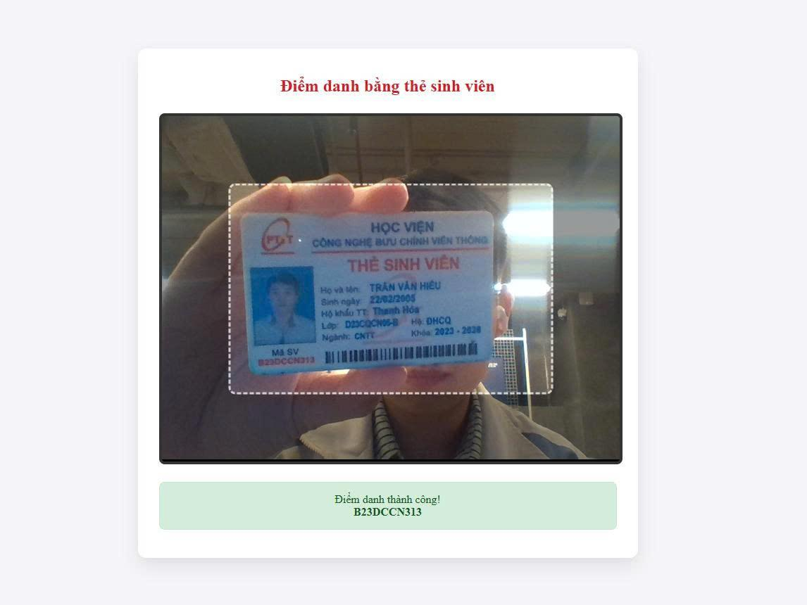
Hình 3.2 : Giao diện sinh viên điểm danh thành công

3.2.3 Giao diện quản lý điểm danh trong buổi học hiện tại

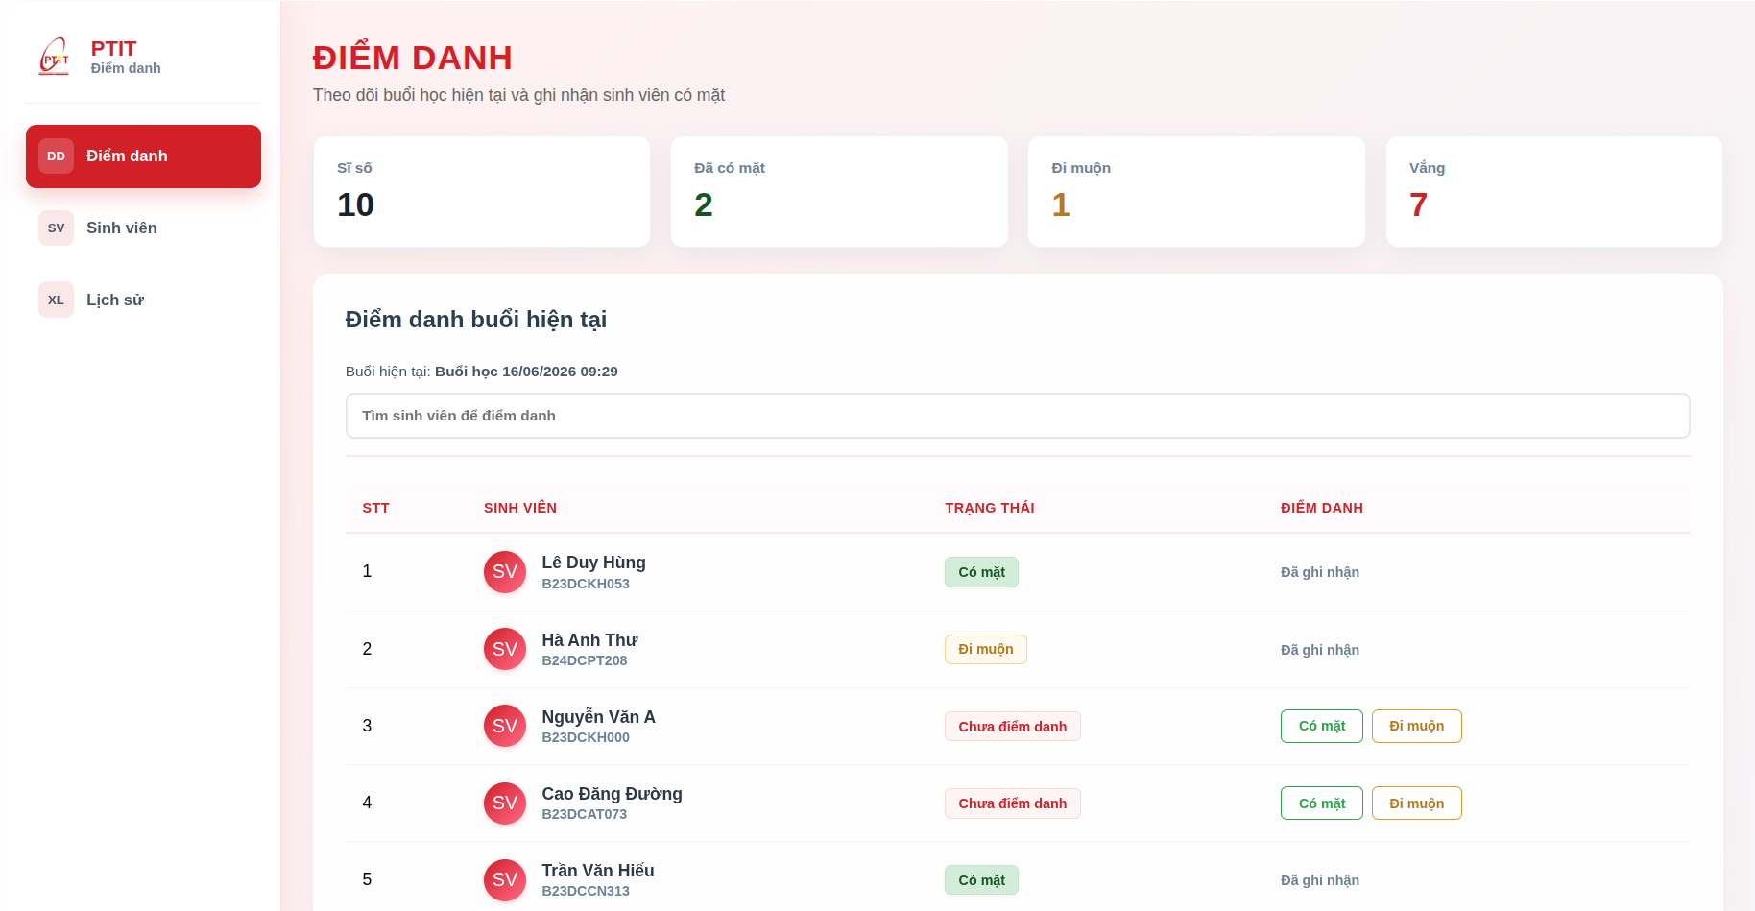

3.2.4 Giao diện quản lý sinh viên
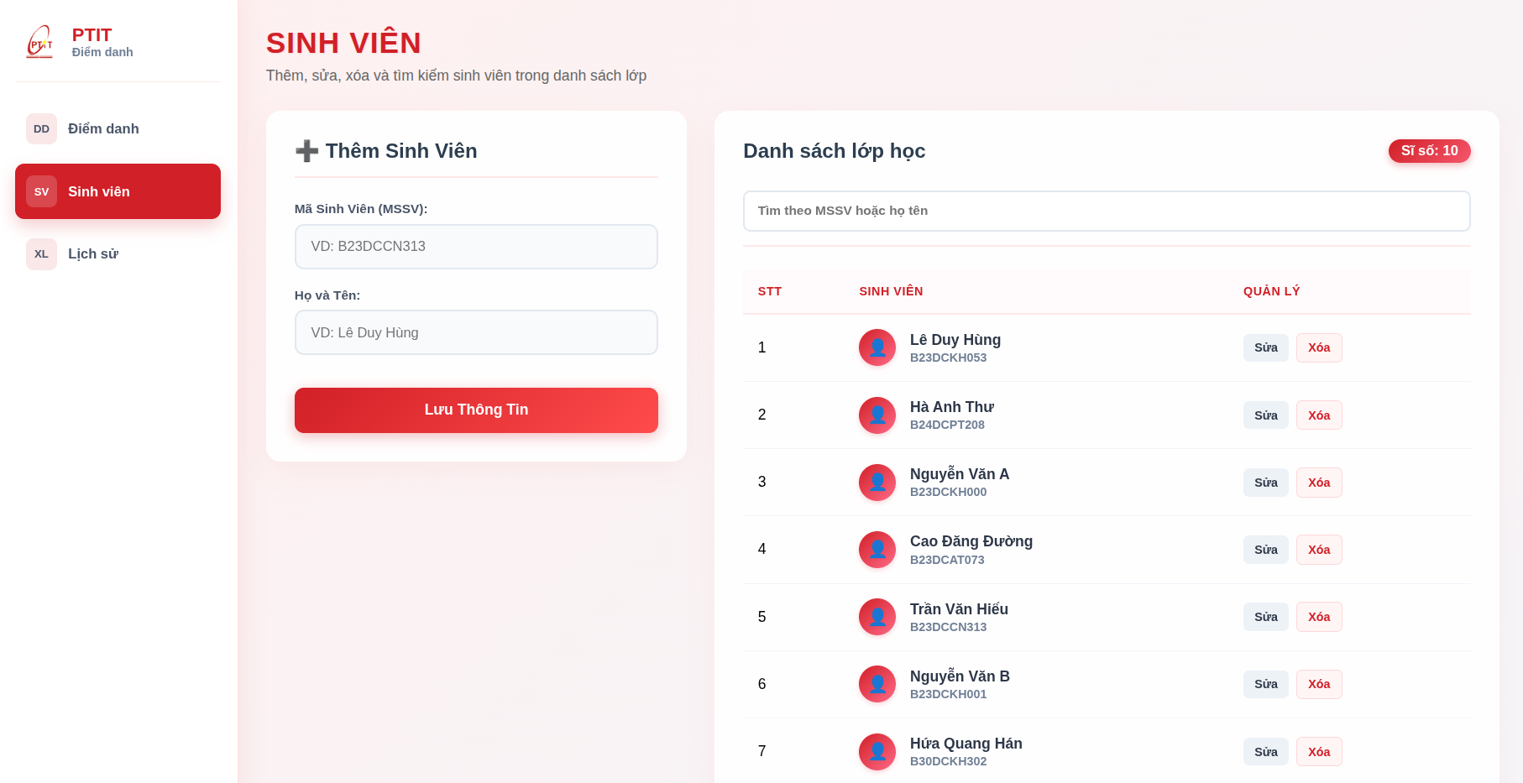

3.2.5 Giao diện lịch sử điểm danh, xuất file Excel
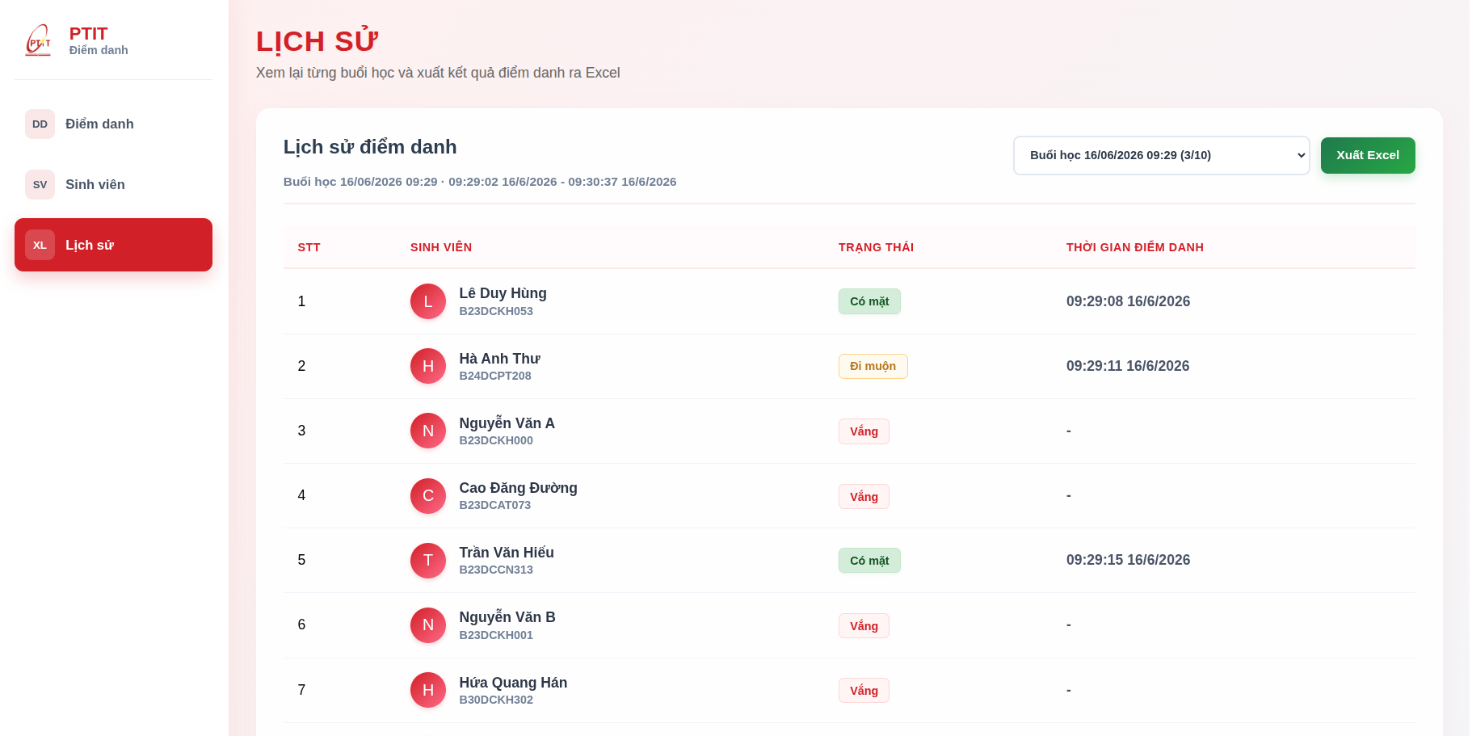

3.3 Kết luận chương 3
Chương 3 đã hoàn thiện bức tranh toàn cảnh về hệ thống điểm danh tự động thông qua các bước phân tích, thiết kế và cài đặt triển khai chi tiết. Từ những định hướng ban đầu, chương này đã xác định rõ ràng mục tiêu, các tác nhân tham gia, giới hạn phạm vi bài toán và tiến hành mô hình hóa hệ thống thông qua các biểu đồ chuẩn (Usecase tổng quan và Lớp thực thể). Đây là bước đệm quan trọng giúp hệ thống hóa các luồng nghiệp vụ phức tạp thành một kiến trúc phần mềm logic, làm cơ sở vững chắc cho việc thiết kế cơ sở dữ liệu và cụm máy chủ Backend.

Phần kết luận

1. Đánh giá kết quả
Sau thời gian nghiêm túc nghiên cứu, phân tích và thực nghiệm, đề tài đã hoàn thành xuất sắc các mục tiêu cốt lõi được đặt ra ban đầu. Hệ thống điểm danh sinh viên tự động đã được hiện thực hóa từ mặt lý thuyết thuật toán đến một ứng dụng Web hoàn chỉnh, mang lại những kết quả nổi bật sau:
- Xây dựng thành công quy trình Trí tuệ nhân tạo (AI Pipeline) hiệu năng cao: Đề tài đã giải quyết trọn vẹn bài toán nhận diện đặc thù bằng cách kết hợp sức mạnh của hai mô hình tiên tiến. Mô hình phát hiện vật thể YOLO11n đóng vai trò định vị và trích xuất chính xác khu vực Thẻ sinh viên với tốc độ thời gian thực. Ngay sau đó, thư viện PaddleOCR đảm nhiệm việc nhận dạng và số hóa chuỗi ký tự Mã số sinh viên với độ chính xác cao, bất chấp các biến đổi về môi trường ánh sáng.
- Làm chủ quy trình xử lý dữ liệu: Đề tài đã xây dựng được một bộ dữ liệu huấn luyện mang tính thực tiễn cao thông qua các kỹ thuật tiền xử lý và tăng cường dữ liệu (Augmentation) chuẩn mực, giúp mô hình AI tránh được hiện tượng Overfitting và có khả năng tổng quát hóa tốt.
- Thiết kế kiến trúc phần mềm tối ưu: Đề tài đã phát triển một hệ thống Full-stack chuyên nghiệp. Phía Backend được thiết kế mạnh mẽ, sử dụng FastAPI để điều phối các luồng tính toán AI phức tạp. Sự kết hợp giữa giao thức HTTP và kết nối hai chiều WebSocket giúp hệ thống truyền tải luồng khung hình từ giao diện ReactJS một cách mượt mà, đảm bảo độ trễ thấp nhất mà không gây quá tải tài nguyên máy chủ.
- Giải quyết bài toán thực tiễn: Hệ thống đã chứng minh tính khả thi trong việc số hóa quy trình quản lý lớp học tại Học viện. Giao diện điều khiển (Dashboard) trực quan giúp giảng viên dễ dàng kiểm soát sĩ số, tiết kiệm đáng kể thời gian so với phương pháp gọi tên truyền thống và nâng cao tính minh bạch trong giáo dục.

2. Phương hướng phát triển
Dù đã đạt được những kết quả thực nghiệm khả quan, hệ thống hiện tại vẫn là một phiên bản nguyên mẫu và cần được tiếp tục hoàn thiện để có thể triển khai ở quy mô lớn. Trong tương lai, đề tài định hướng mở rộng theo các khía cạnh sau:
- Tích hợp sinh trắc học và chống gian lận (Liveness/Face Detection): Điểm hạn chế lớn nhất của hệ thống hiện tại là chỉ nhận diện "thẻ" chứ không nhận diện "người". Hướng phát triển ưu tiên là tích hợp thêm module đối chiếu khuôn mặt người dùng đứng trước Webcam với ảnh chân dung trên thẻ (hoặc cơ sở dữ liệu sinh viên), nhằm triệt tiêu hoàn toàn khả năng sinh viên điểm danh hộ nhau.
- Cải thiện độ bền vững của mô hình AI: Tiếp tục thu thập và làm phong phú thêm bộ dữ liệu, đặc biệt chú trọng vào các trường hợp "Góc tối" (Edge cases) như thẻ bị xước nghiêm trọng, mất nét chữ, hoặc lớp học bị ngược sáng mạnh. Đồng thời, nghiên cứu tinh chỉnh thêm các bộ lọc hậu xử lý (Post-processing) mạnh mẽ hơn để hỗ trợ PaddleOCR trong các trường hợp ảnh đầu vào có chất lượng quá thấp.
- Phát triển đa nền tảng: Xây dựng thêm phiên bản ứng dụng trên thiết bị di động (Mobile App) để tăng tính linh hoạt, cho phép giảng viên có thể khởi tạo phiên điểm danh trực tiếp qua điện thoại di động thông minh (Smartphone) ở bất kỳ môi trường học tập nào.

Tài liệu tham khảo
[1] Vũ Hữu Tiệp, Machine Learning cơ bản, 2017

[2] Ian Goodfellow, Deep Learning, 2016

[3] Minh Triệu, “Phát hiện đối tượng với YOLO và Faster R-CNN”. Địa chỉ: Phát hiện đối tượng với YOLO và Faster R-CNN: Phân tích chuyên sâu và chiến lược tối ưu hóa trong Machine Vision Công nghiệp - Minh Triệu

[4] “Faster R-CNN”. Địa chỉ: Faster RCNN for Object Detection with Keras

[5] Việt Hoàng, "Tìm hiểu về YOLO trong real-time object detection". Địa chỉ: Tìm hiểu về YOLO trong bài toán real-time object detection

[6] Ultralytics, “Thông tin chi tiết về đánh giá và tinh chỉnh mô hình”. Địa chỉ: Thông tin chi tiết về Đánh giá và Tinh chỉnh Mô hình - Tài liệu Ultralytics YOLO

https://viblo.asia/p/hieu-sau-ve-you-only-look-once-yolov1-MG24BK0eJz3

